Webアプリ開発記録

# 目次

1.はじめに

2.概要

　1.成果物

　2.期間

　3.開発背景

3.アプリ内容

4.設計

　1.開発環境

　2.要件定義

　3.データベース設計

　4.画面遷移設計

5.まとめ

　・今後の課題

# 1.はじめに

マスタメンテナンスを行うWebアプリを製作しました。

作業者マスタについて、新規登録・更新・削除・参照を行えるアプリです。

Springbootを用いたJAVAアプリと、XAMPPを使用したPHPアプリの２パタンを作成しました。

# 2.概要

## 2.1.成果物

GitHub

<https://github.com/TeatimePortfolio/TeatimePortfolio>

## 2.2.期間

環境構築～GitHub初回コミットまで、Java版約一ヶ月、PHP版約二週間。

## 2.3.開発背景

実務で基本設計を担当した機能に似た画面を、自分で開発する事で、実務経験の内容が伝わりやすいと考え、当機能を作成することに決めました。

※画面項目名やDB設計は実務で作成した画面に似せたサンプルの値です。

# 3.アプリ内容

## 3.1.一覧画面（/index）

トップページ。

作業者マスタの検索条件を入力して、検索ボタン押下後、結果を一覧表示します。

表示後、一覧から選択したデータの編集ボタンから更新登録画面に遷移します。

新規登録ボタンから新規モードで更新登録画面に遷移します。

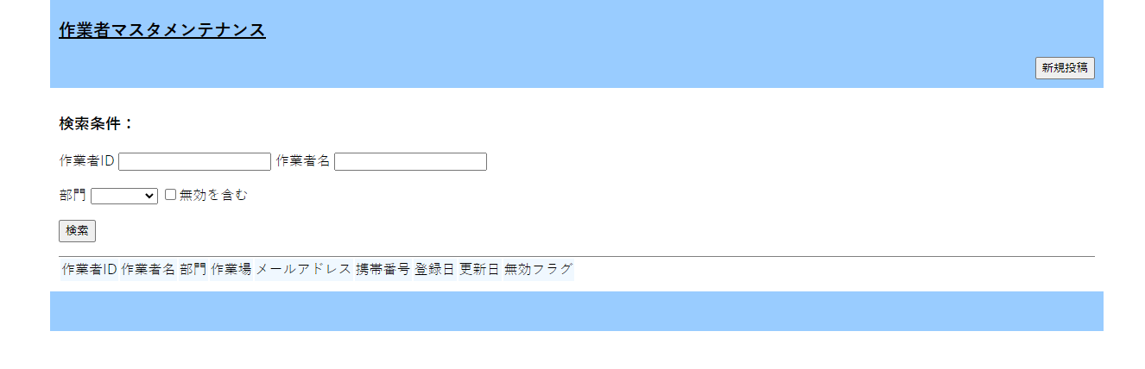

・検索処理

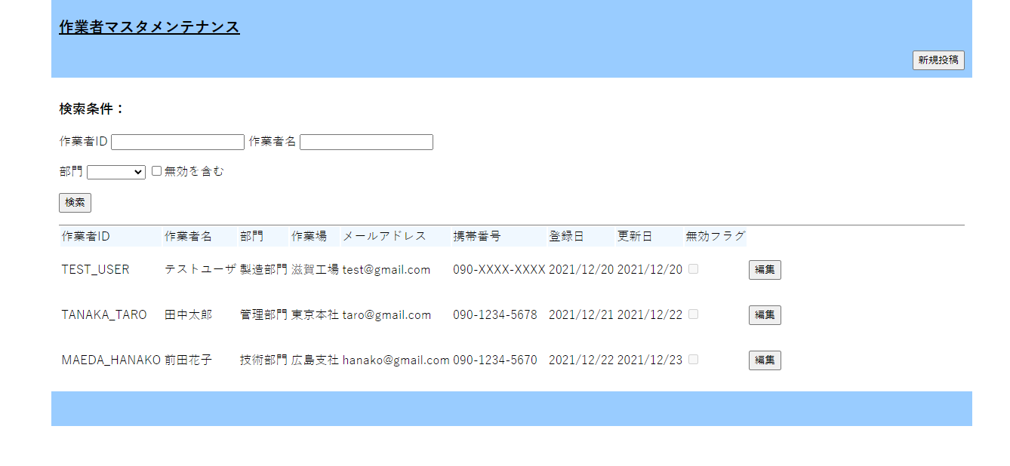

## 3.2. 更新登録画面（/edit）

紅茶レビューの更新・新規登録・削除を行います。登録後は一覧画面に遷移します。

「登録する」ボタンで更新登録処理、「削除する」ボタンで削除処理を行います。

戻るボタンで一覧画面に戻ります。

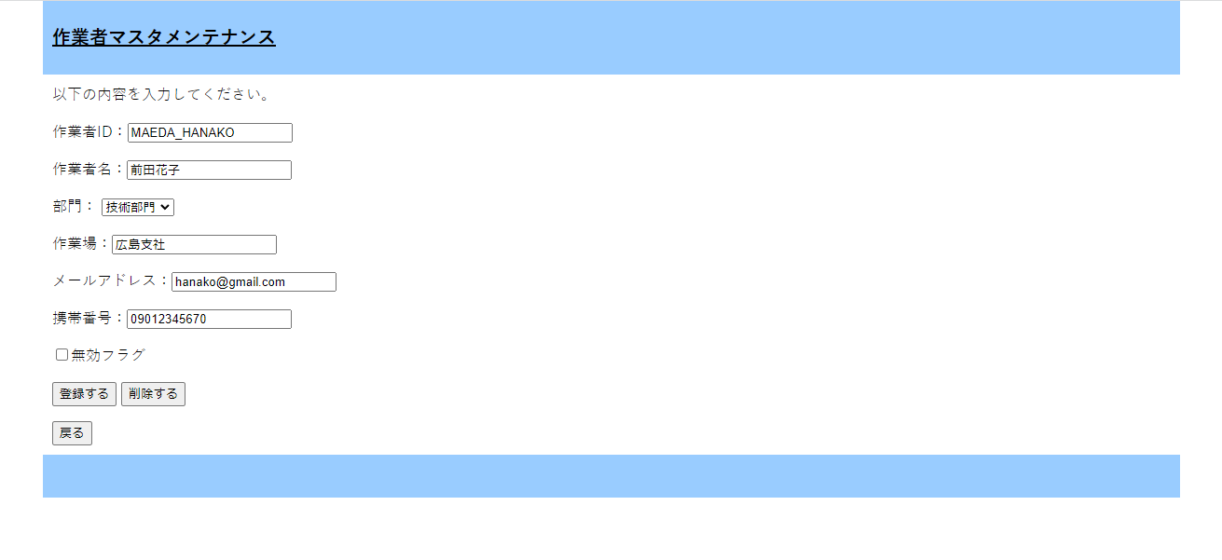

# 4.製作詳細

## 4.1開発環境

JAVA

　・eclipse

　・Spring Boot2.6.1

PHP

　・Visual Studio Code

　・XANPP

共通

　・mysql　8.0.27

　・バージョン管理　Git、GitHub

## 4.2.要件定義

　・CRUD機能

　　　・作業者マスタの検索・表示

　　　・作業者マスタの更新

　　　・作業者マスタの削除

## 4.3.データベース設計

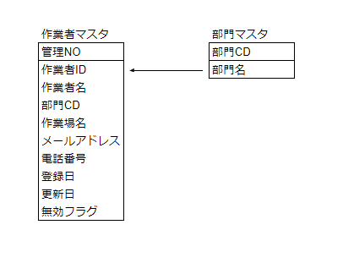

## 4.4.画面遷移設計

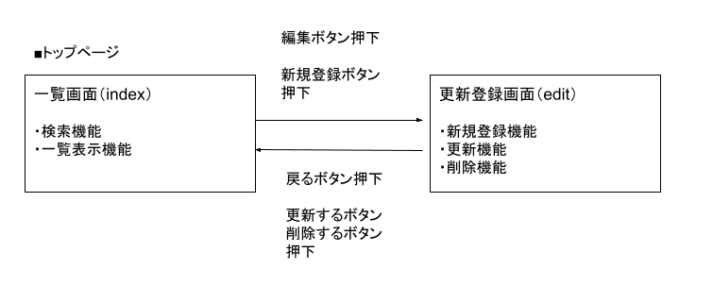

# 5.まとめ

## 5.1.気をつけた点

コメントを残す、メソッドはわかりやすい名称にする等、できるだけ見やすくわかりやすいコーディングを目指しました。

また、見やすいレイアウトを意識して、CSSでボタンのデザインを変更しました。

## 5.2.今後の課題

もともとログイン機能を実装したいと思っていましたが、実装が難しく時間がかかりすぎるため、一旦外す事にしました。今後実装していきたいと思います。

以上